***REFERAT STYREMØTE***

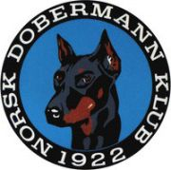

Dato: 12.04.2022

Sted: Telefonmøte (messenger)kl 20.30

Tilstede: Lisbeth.B.Karlsen. Bente Line Nordtveit. Siw Monica Waagbø. Ingar Andersen. Tanja Kotte.

Ikke møtt: Anne Husebø

***Saksliste:***

***24. Referat gjennomgått og godkjent.***

***25. Regnskap for februar 22 er gjennomgått og godkjent.***

***26. GF: Innkalling utsendt. Regnskapet blir ettersendt.***

***27. Innkommet forslag om å danne et Nordisk råd fra et av våre medlemmer.***

***Styre for -21/-22 behandler forslaget.***

***28. Jubileumsbok: Vi har kommet godt i gang og vi fortsetter jobben med stor iver.***

***29. Forespørsel fra webmaster om innkjøp av pc til klubben. Vedtatt kjøp til max 5.000,- kr.***

***Eventuelt:***

***30. Sak fra forrige gang: sjekke opp pris til kjøp av telt utsettes til neste møte.***